**PERANCANGAN SISTEM INFORMASI DATA NILAI SISWA**

**DI SMAN 2 PADANG BOLAK SUMATERA UTARA**

**MENGGUNAKAN METODE PROTOTYPING**

**Eko Marantoh S.Kom, M.Kom, Juni Asmidar Harahap**

Teknik Informatika, Universitas Panca Sakti Bekasi

Jl. Tegal Danas Deltamas, Cikarang Pusat – Bekasi

**e-mail:** Ekomartantoh@gmail.com**,** juniasmidar10061999@gmail.com

***Abstract***

*This study aims to design and implement an information system for student grade data at SMAN 2 Padang Bolak, North Sumatra. The method used is classroom action research using a prototyping model. The increase in the number of students and the complexity of managing data on student scores has made schools need an information system that is able to manage data more efficiently and effectively. The results showed that the designed student grade data information system could improve efficiency in managing student grade data and make it easier for schools to see student academic progress. The benefits of this research are to assist schools in managing student grade data more easily and effectively and to improve the quality of education at SMAN 2 Padang Bolak, North Sumatra. In conclusion, this study succeeded in designing and implementing a student grade data information system at SMAN 2 Padang Bolak, North Sumatra using the prototyping method which is capable of increasing the efficiency and effectiveness of managing student grade data. It is hoped that the results of this research can make a positive contribution to the school and community in the field of education.*

***Keyword:*** *Sisfo, SMAN 2 Padang Bolak , Prototyping*

**PENDAHULUAN**

Secara susunan kalimat, sistem informasi terdiri dari dua kata, “sistem” dan “informasi”. Menurut (Romney & Stetinbart, 2005), sistem adalah : “Serangkaian data atau lebih komponen yang saling terkait dan berinteraksi untuk mencapai tujuan”. Adapun informasi berarti sekumpulan data yang diolah menjadi hal yang lebih berguna untuk penerimanya. Dengan demikian, dapat dikatakan sistem informasi merupakan sekumpulan sistem yang digunakan untuk mengolah informasi sehingga sesuai dengan kebutuhan penerima (M J. H., 2005). Sistem Informasi Pendidikan menggabungkan sumber daya manusia dan aplikasi TI untuk pemilihan, penyimpanan, pemrosesan, dan pengambilan data, mendukung pengambilan keputusan di bidang pendidikan, memastikan informasi yang tepat waktu dan akurat.

SMAN 2 Padangbolak memiliki jumlah siswa yang cukup banyak yaitu 300 orang, namun belum memiliki aplikasi yang praktis untuk mengolah data nilai siswa. Petugas pengolah data nilai menggunakan sistem manual, mengumpulkan nilai dalam buku dan menyerahkannya ke bagian kurikulum. Sistem yang lambat dan tidak efektif ini mempersulit pekerjaan guru mata pelajaran dan wali kelas dan membuat data rekap nilai menjadi rentan hilang.

Sistem informasi data nilai siswa dibutuhkan untuk mempermudah proses pengolahan data nilai, sehingga mengurangi pekerjaan yang bersifat manual. Guru mata pelajaran dan wali kelas dapat memasukkan nilai siswa menggunakan komputer atau laptop, dan data tersebut secara otomatis tersimpan dalam database. Informasi ini dapat dilihat, disimpan, atau dicetak untuk referensi dalam laporan hasil belajar siswa. Penulis akan merancang sebuah sistem yang terintegrasi dan mudah digunakan dengan menggunakan metode prototyping untuk tujuan ini.

**METODE PENELITIAN**

Penelitian ini menggunakan studi literatur dan studi lapangan untuk mengumpulkan data. Studi literatur adalah serangkaian tindakan yang mencakup membaca, mencatat, dan mengelolah bahan penelitian (Zed, 2008). Di dalam penelitian ini, studi literatur yang dilakukan adalah membaca dan menganalisis penelitian – penelitian yang telah ada sesuai topik yang diangkat dalam penelitian ini. Sedangkan dalam melakukan studi lapangan dilakukan wawancara dan observasi.

Sistem informasi nilai data siswa ini menggunakan metode pengembangan *prototyping* karena metode ini dinilai dapat merepresentasikan keinginan pengguna ketika tidak mampu mendefinisikan kebutuhannya. Metode *prototyping* terdiri dari 6 tahapan seperti berikut:

1. Tahap Komunikasi

Tim pengembangan perangkat lunak dan pengguna mendiskusikan detail sistem, memastikan detail sistem yang diinginkan didiskusikan.

1. Perencanaan Secara Cepat

Buatlah desain singkat untuk sebuah sistem berdasarkan diskusi tahap 1.

1. Pemodelan Perancangan Secara Cepat

Rencana cepat yang disetujui, prototipe yang dibuat untuk referensi tim programmer dalam membuat program atau aplikasi

1. Pembentukan Prototyping

Desain cepat memulai konstruksi prototipe untuk evaluasi klien, menerima komentar dan saran

1. Perbaikan Prototyping

Jika klien tidak memiliki catatan revisi, tim dapat melanjutkan ke tahap 6, sementara 4-5 mengulangi sampai klien setuju

1. Implementasi dan Pemeliharaan

Tahap akhir melibatkan programmer yang membuat produk, pengujian, penyerahan kepada klien, dan menjalankan fase pemeliharaan untuk kelancaran operasi

**HASIL DAN PEMBAHASAN**

1. Gambaran Umum Hasil Penelitian

* Secara umum, beberapa fitur penting yang akan dimiliki sistem ini adalah sebagai berikut: pertama, sistem akan memungkinkan guru memasukkan nilai siswa secara online, yang memungkinkan akses cepat ke database sistem; kedua, sistem akan memungkinkan pengelolaan data nilai siswa, termasuk menyimpan catatan historis dan membuat laporan. Fitur lainnya mungkin termasuk profil guru, siswa, mata pelajaran yang tersedia, dan kelas.
* Identifikasi Pengguna

Dalam hasil studi lapangan, pengembang telah melakukan identifikasi pengguna yang akan terlibat ke dalam sistem diantaranya yaitu:

1. Kepala Sekolah
2. Guru
3. Staff Administrasi
4. Siswa
5. Antar Muka Aplikasi
6. Tampilan Halaman Login

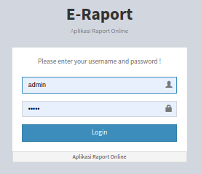

**Gambar 1** Halaman Login

1. Tampilan Data User pada Sistem

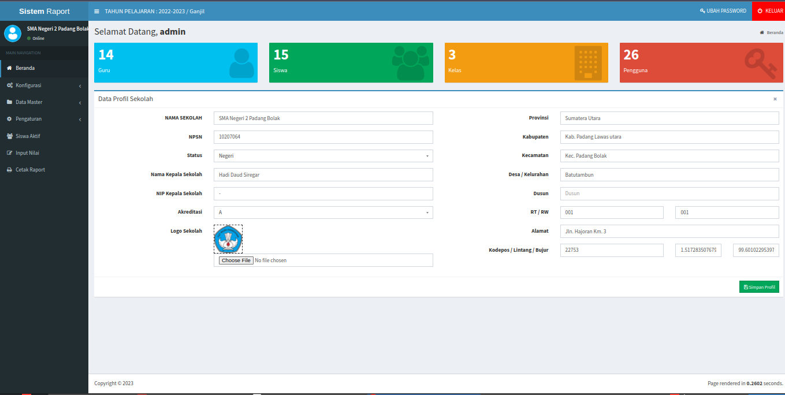

**Gambar 2** Data User pada Sistem

1. Tampilan Data Guru pada Sistem

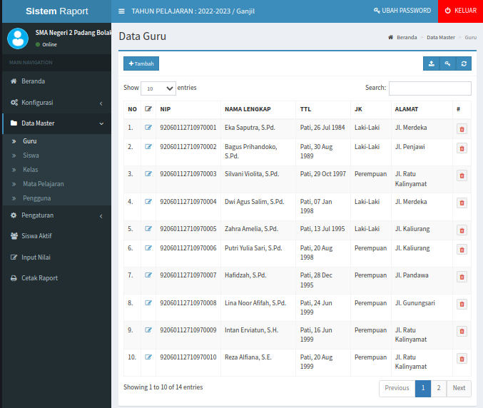

**Gambar 3** Data Guru pada Sistem

1. Tampilan Data Kelas pada Sistem

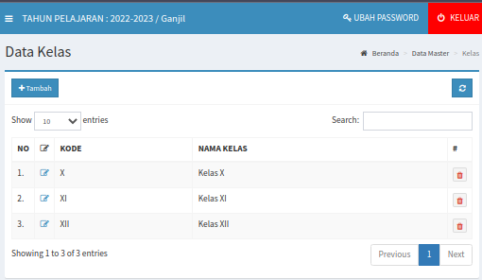

**Gambar 4** Data Kelas pada Sistem

1. Tampilan Data Siswa pada Sistem

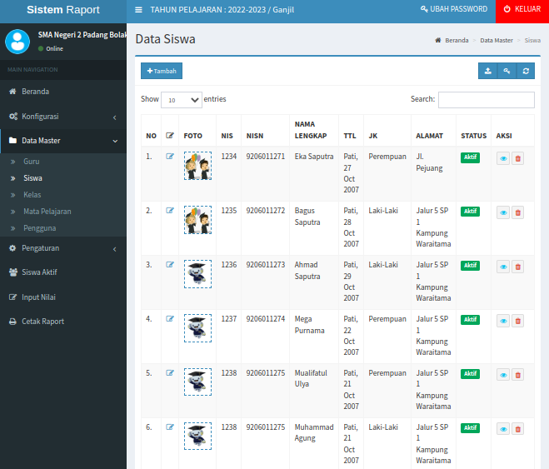

**Gambar 5** Data Siswa pada Sistem

1. Tampilan Input Nilai Data Siswa pada Sistem

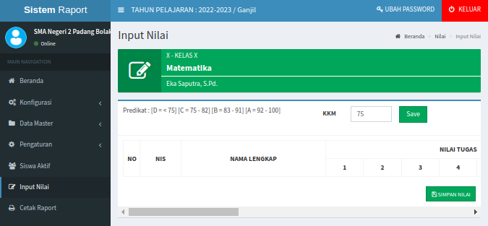

**Gambar 6** Input Nilai Data Siswa pada Sistem

**KESIMPULAN**

Sistem informasi yang dikembangkan dengan menggunakan prototipe ini bertujuan untuk meningkatkan kinerja petugas sekolah dalam mengelola data nilai siswa ke dalam rapor, serta meningkatkan kemampuan mereka dalam mengelola data secara efektif. Berdasarkan hasil implentasi dari penelitian ini didapatkan kesimpulan bahwa penulis menggunakan prototyping untuk mengumpulkan data dan menentukan proses sistem informasi untuk sistem data nilai siswa. Sistem ini terdiri dari tiga aktor yaitu admin, wali kelas, dan guru mata pelajaran dengan hak akses yang berbeda-beda. Prototipe memungkinkan adanya permintaan pengguna selama pengembangan dan dikembangkan pada platform web.

**SARAN**

Penulis menyarankan pengembangan lebih lanjut dari penelitian sistem informasi data nilai siswa berdasarkan kemajuan teknologi. Sekolah harus memberikan umpan balik mengenai keamanan dan fitur-fitur untuk meningkatkan efisiensi. Mengintegrasikan sistem dengan sistem pendidikan lainnya, seperti sistem pembayaran dan absensi, dapat meningkatkan efisiensi data.

**DAFTAR PUSTAKA**

Arifds. (2010). *Dasar-Dasar Sistem Basis Data.* Retrieved from http://arifds.com/database/dasar-dasar-sistem-basis-data,

Askar, M., & Herman. (2018). Sistem Informasi Penjualan Barang Berbasis Web pada Toko Sinar Harapan Makassar. *Ilmiah Komputerisasi Akuntansi*.

Ayu, F., & Permatasari, N. (2018). Perancangan Sistem Informasi Pengolahan Data PKL (Praktek Kerja Lapangan) di Divisi HUMAS pada PT Pegadaian. *Jurnal Intra Tech*.

B, M., & Dayana. (2018). Sistem Informasi Peraturan Daerah Kota Pagar Alam Berbasis Web. *Jurnal ilmiah betrik*.

C, K., & Kholifah. (2019). Sistem informasi administrasi keuangan pada SMK N 3 Sampit menggunakan PHP dan MySql.

D, P. (2018). Model Prototyping pada Pengembangan Sistem Informasi. *JIMP*, 56-58.

F, A., & N, P. (2018). Perancangan sistem informasi pengolahan data praktek kerja lapangan (PKL) pada devisi humas PT. Pegadaian. *Intra-Tech, 2*.

F, N. W. (2021). Perancangan sistem informasi keuangan sekolah dengan menggunakan metode global extreme programming (Studi kasus : SMA Al Ihsan). *Information system, Graphics, Hospitality and Technologi*.

Farid, M. A. (2005). *Object Oriented Programming Php 5.* Elex Media.

Fathansyah. (1999). *Basis Data : Buku Teks Ilmu Informatika.* Bandung.

Firdaus. (2007). *7 Jam Belajar Interaktif PHP & MySQL dengan Dreamweaver.* Palembang: Maxikom.

Flower, M. (2005). *UML Distilled.* Yogyakarta: Andi.

Hendini, A. (n.d.). Pemodelan UML Sistem Informasi Monitoring Penjualan Dan Stok Barang (Studi Kasus: Distro Zhezha Pontianak). *Jurnal Khatulistiwa Informatika*.

Ian, S. (2011). *Software Engineering (Rekayasa Perangkat Lunak).* Jakarta.

Iskandar, H., Pohan, & Saiful, K. (1997). *Pengantar Perancangan Sistem.* Jakarta.

Janner, S. (2010). *Rekayasa Perangkat Lunak.* Yogyakarta: Andi.

Kadir, A. (2002). *Pengenalan Sistem Informasi.* Yogyakarta: Andi.

Kristanto, A. (2008). *Perancangan SIstem Informasi dan Aplikasinya.* Yogyakarta: Gava Media.

M, D., & QJ, A. (2019). Sisfo penjadwalan dokter berbasis web dengan menggunakan framework CI. *Teknoinfo*, 30-37.

Mestika Zed, 1955-. (2008.). Metode penelitian kepustakaan / Mestika Zed. Jakarta :: Yayasan Obor Indonesia,.

M, J. H. (2005). *Analisa dan Desain Sistem Informasi: Pendekatan. Terstruktur Teori dan Praktik Aplikasi Bisnis.* Yogyakarta: ANDI.

M, N. J., & R, A. K. (2020). Sistem Informasi Pengolahan Data Ternak Unit Pelaksana Teknis Produksi dan Kesehatan Hewan Berbasis Web. *JINTEKS*, 32-35.

M, Y. P., N, K., & N, P. (2019). Pemanfaatan Internet untuk Penghidupan di Kalangan Pemuda Pedesaan. *Jurnal Dokumentasi dan Informasi*, 217-227.

Misri, A. (2019). Model Pengembangan Perangkat Lunak.

Muslim, & Dayana. (2018). Sistem Informasi Peraturan Daerah (Perda) Kota Pagar Alam Berbasis Web. *JURNAL ILMIAH BETRIK : Besemah Teknologi Informasi Dan Komputer*.

Novita. (2018). Perancangan sistem informasi POS pada PD Tokyo. *Tekonologi & Manajemen Informatika*.

Pressman, R. S. (2002). *Rekayasa Perangkat Lunak Pendekatan Praktisi (Buku Satu).* Yogyakarta: Andi.

Purnomo, D. (2017). Model Prototyping Pada Pengembangan Sistem Informasi. *Jurnal Informatika Medan Pasuruan*.

R, A. (2016). Sistem Informasi Pengolahan Data Penanggulangan Bencana. *Jurnal J*.

Ridwan. (2004). *Belajar Mudah Penelitian untuk Guru-Karyawan dan Peneliti Pemula.* Bandung.

Romney, M. B., & Stetinbart, P. J. (2005). *Accounting Information Systems.* Makasar: Rajawali Pers.

S, S. (2016). Pemodelan UML Sistem Informasi Geografis Pasar Tradisional Kota Pekanbaru. *Digital Zone: Jurnal Teknologi Informasi Dan Komunikasi*, 88-89.

Susanto, A. (2002). *Sistem Informasi Manajemen, Edisi 2.* Bandung: Lingga Jaya.

T, P. M. (2018). Unified Modeling Language (UML) Model Untuk Pengembangan Sistem Informasi Akademik Berbasis Web. *Jurnal Informatika*, 127-128.

W, S. J., B, J. R., & Burd. (2011). *Systems Analysis and Design in a Changing World.*